Übersicht

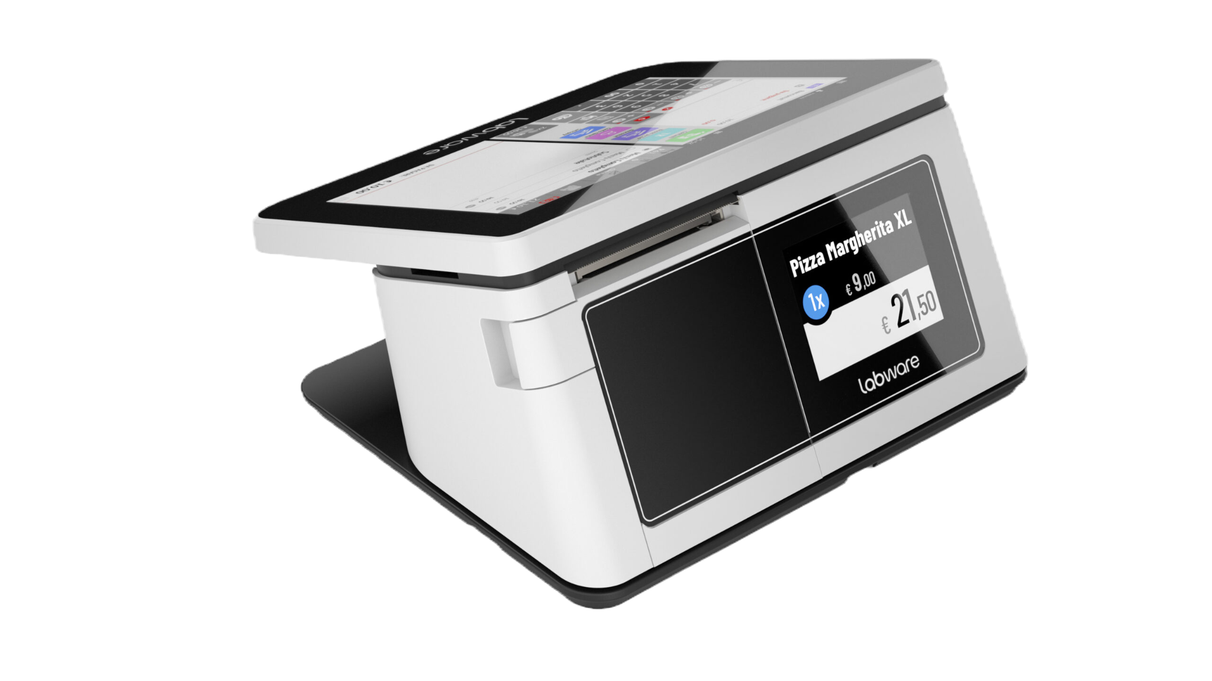
All-in-One System

- Drei verschiedene Kassen
o SmaRT Infinity (8“) - 57mm Bongrollen
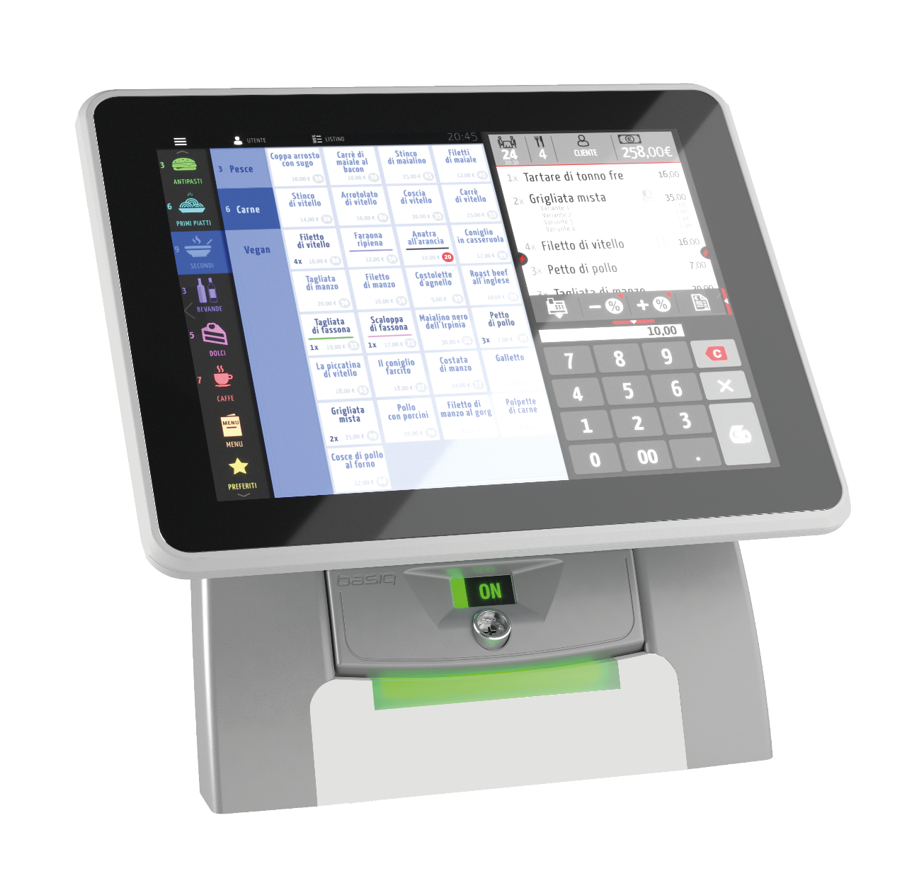
o IQ10 (10“) - 80mm Bonrollen
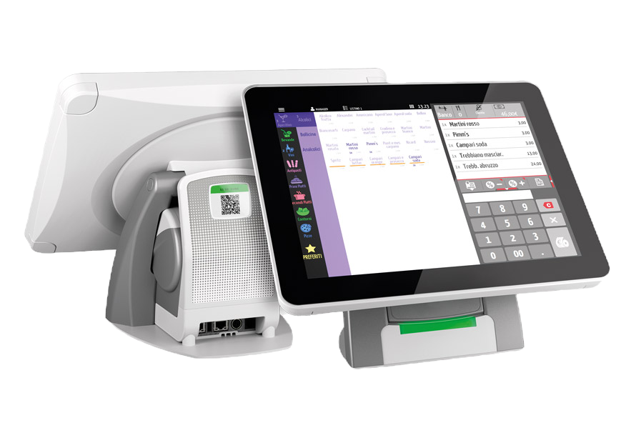
o IQ15 (15“) - 80mm Bonrollen

- Unterschiede der Kassen
o SmaRT Infinity ohne Tische, theoretisch gehen 35, ist aber sinnlos, deshalb eher eingesetzt z.B. in Imbissen
o IQ10 / IQ 15 mit Tischen und mehreren Tisch Räumen, flexibel einsetzbar, auch in größeren Restaurants o.Ä.
- Zwei Softwarearten
o Basiq: (95% genutzt)
o Magiq (Individualisierung -> unten Schnellleiste, Artikel individualisierbar, Bon druck anpassbar, Mehrfach Auswahl bezüglich Auswahl)
- Extras möglich
- Kundendisplays 4“ / 9“
- Küchendrucker
- Küchendisplay / Abhol Monitor
- SB-Terminal
- Bestellhandy (H6), auch EC-Zahlung möglich

- Konnektivität -> LAN
o Automatische DHCP-IP-Adresse -> ON
- WIFI
o Dongle anschließen
o SSID WiFi- Netzwerk -> exakt!!! Eintragen
o Kennwort
o Als letztes WiFi Status -> ON

- Drucker -> Integrierte Drucker
o Dokumente vom Handheld drucken -> ON
- USB Drucker
o Dokumente von Handheld drucken -> ON
- Drucker 1-8 (logisch)
o 1 -> Getränke -> Art: Integrierter Drucker
o Dokument von Handheld drucken -> ON
o aktivieren
o 2 -> Küche -> Intergrierter Drucker
o Dokument von Handheld drucken -> ON
o Aktivieren

- Benutzer -> Manager
o Umbennen zu Techniker
o PW 1070
o Profil personalisiert
o Berechtigungen -> Z-Bericht
o Statistik Erlaubnix X/Z -> Personalisiert
o Oberkellner -> ON
- Neues Profil -> Chef
o PW 9999 (oder Kundenwunsch)
o X/Z Berechtigungen -> Z-Bericht
o Statistik Erlaubnis -> Personalisiert
o Alles anhaken außer Oberkellner und Tagesbestand
- Neues Profil -> Bed.1
o PW 1
o X/Z Berechtigungen X einzeln
o Statistik erlaubnis Personalisiert
o Alles aus außer
§ Auf rechnung von allen arbeiten
§ Rechnung erstellen
§ Sofortstorno
- Neues Profil -> Bed.2
o PW 2
o X/Z Berechtigungen X einzeln
o Statistik erlaubnis Personalisiert
o Alles aus außer
§ Auf rechnung von allen arbeiten
§ Rechnung erstellen
§ Sofortstorno
- Neues Profil -> Bed.3
o PW 3
o X/Z Berechtigungen X einzeln
o Statistik erlaubnis Personalisiert
o Alles aus außer
§ Auf rechnung von allen arbeiten
§ Rechnung erstellen
§ Sofortstorno
- Neues Profil -> Bed.4
o PW 4
o X/Z Berechtigungen X einzeln
o Statistik erlaubnis Personalisiert
o Alles aus außer
§ Auf rechnung von allen arbeiten
§ Rechnung erstellen
§ Sofortstorno

- Cloud
o Cloud-Konto
§ aktivieren
§ Firmenname
§ Ust. IdNr. DE000000000
§ E-Mail
§ PW irgendwas Kundennahes zB PlzName!
§ Wiederverkäufercode 366682

- Utilities
o Fernbedienung
o PW 40107000
o Modus -> Immer aktiviert

- Programmierung
o Einstellungen
§ Alle (Essens-)Obergruppen -> MwSt-Modus -> mehrfach
§ Zweite Steuer -> 7% ermäßigt
o Icons für die Obergruppen
o Wenn wenig Artikel in den Gruppen -> 3x10
o Logischen Drucker auswählen
o Zusätze -> „+“

- Bei „Div. Speisen“ -> Freier Preis

Aufbau und Vorbereitung
Aufbau und Vorbereitung
- Stromkabel anschließen
- LAN-Kabel anschließen (Achten Sie darauf, den äußeren Port statt des Mittleren zu benutzen.)
- Stecken Sie das WIFI-Kit in den USB-Port ( Achtung : verpackung aufheben SN Notieren )
- 1.0 TSE Infos Speichern :
- Stecken Sie die TSE-Micro-SD-Karte in den passenden Adapter und verbinden Sie diesen mit dem PC.
- Öffnen Sie den Ordner auf der Karte. Dort finden Sie die Datei „serialnummer.txt“.
- Kopieren Sie den Inhalt dieser Datei.
- Laden Sie die Information in das vorgesehene interne Management-System, um die Daten zu speichern.
- 1.1 Stecken Sie den TSE-USB-Stick in den USB-Port auf der Rückseite des Bildschirms. Entfernen Sie dazu vorher die Abdeckung. ( Wichtig: Die TSE wird erst beim Kunden aktiviert. )
- Bonrolle einlegen
- Drücken Sie den Bildschirm vorsichtig nach oben.
- Drücken Sie auf der linken Seite den orangenen Knopf – damit öffnet sich das Druckerfach.
- Schieben Sie die Klappe vorsichtig auf.
- Legen Sie die Bonrolle ein.
⚠️ Wichtig beim Schließen:
- Nicht ruckartig ins Schneideelement greifen.
- Die Klappe seitlich anfassen und vorsichtig schließen, bis sie einrastet.
Nach dem Schließen wird ein Stück Thermopapier automatisch nach vorne geschoben und die rote LED wechselt wieder auf weiß.

________________________________________________________________________

Einstellungen
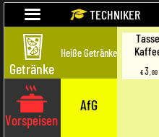
2.0. Grundlegende Informationen zu den Einstellungen

1. Um in die Einstellungen zu gelangen, tippen Sie oben links auf die drei Striche

Drücken Sie auf Einstellung

Geben Sie den Code eines Berechtigten ein (z. B. des Chefs).
_________________________________________________________________________
Schritt-für-Schritt-Anleitung zur Einrichtung einer Kasse
2.1. System Updaten

o Einstellungen

o Utilities
o Aktualisieren
o Software
Nach dem Drücken des Buttons „Software“ wird Ihnen auf der rechten Seite die aktuell installierte Version sowie ggf. die neueste verfügbare Version angezeigt.
Tippen Sie auf das Feld, und es erscheint ein Bestätigungsfenster.
Bestätigen Sie die Abfrage. (Das Update kann einige Minuten in Anspruch nehmen.)
_________________________________________________________________________

CSV Importieren
3. CSV Importieren
- CSV auf einen USB-Stick (SanDisk) laden, zwei Ordner auf dem Stick
o SmartTDE (leer)
o SmartTDEBackup (CSV) in diesen ordner die CSV Kopieren
- CSV über Stick importieren
o Einstellungen *(vgl.2.0)
o Utilities *(vgl.2.1)

o Datenbank
o Erstes Installationsmanagement
o CSV Datenbank Importieren von USB

3.1. CSV-Datei importieren
- Nachdem Sie den Button gedrückt haben, öffnet sich ein Fenster zur Auswahl der CSV-Datei.
- Wählen Sie die vorbereitete CSV-Datei aus.
- Bestätigen Sie die Auswahl mit dem grünen Haken.✅
ℹ️ Hinweis:
- Wenn die CSV-Datei fehlerhaft ist, wird die betroffene Zeile sowie der Grund angezeigt.
- Notieren Sie sich diese Punkte, um die Fehler später leichter zu finden und zu korrigieren.

- Bitte beachten Sie, dass nur USB-Sticks von SanDisk unterstützt werden.
_________________________________________________________________________

Programmierung und Systemeinstellung
Programmierung und Systemeinstellung

3. Grundeinstellung

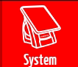
3.1 System
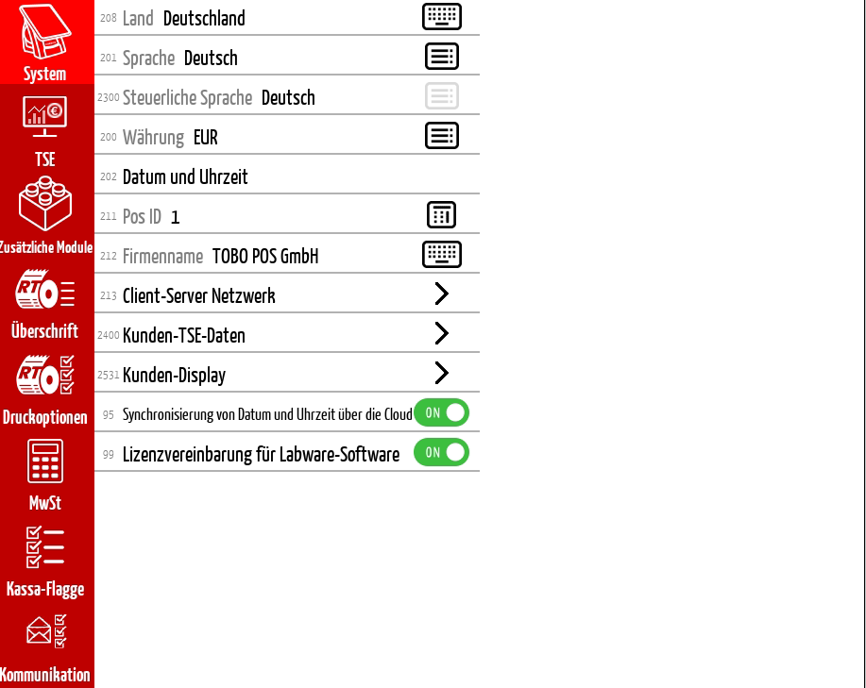
Gehen Sie unter Einstellungen (vgl. 2.0) → System und richten Sie folgende Punkte ein:
Land = Deutschland
Sprache = Deutsch
Steuerliche Sprache = Deutsch
Währung = Euro
- Datum / Uhrzeit einstellen
- POS-ID = 1
(wichtig bei mehreren Kassen im Verbund, jede Kasse muss eine eindeutige POS-ID haben)
- Firmenname eintragen
(wird auf dem Kundendisplay angezeigt)

- Client Netzwerk = Eigenständig
- Kunden-TSE Daten ( vgl.3.1)
- Synchronisierung von Datum und Uhrzeit über die Cloud =
- Lizenzvereinbarung für Labware-Software =
3.1. Kunden-TSE-Daten hinterlegen
  - Falls keine USt-ID vorhanden ist: DE000000000 verwenden
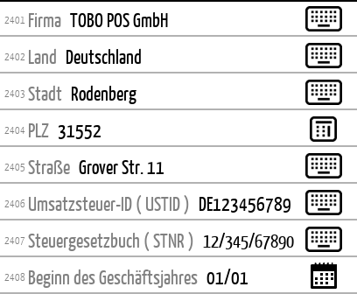
  - Falls kein Steuergesetzbuch vorhanden ist: mit „X“ beschreiben



3.2. Einstellung (vgl.2.0)/ Bon-Kopfzeilen (Überschrift)
Hier wird die obere Ansicht des Bons definiert. Bitte fügen Sie folgende Informationen ein:
- Firmenname ( Schrift mit Doppelter Höhe )
- Inhaber (bei Einzelunternehmen ist der Inhaber zwingend anzugeben)
- Adresse
- PLZ / Ort
- Steuernummer ( g.g.f : beim Kunden eintragen )
Info: "Zentrierter Text” =
Info : *LOGO Druck Unter (vgl. 3.3)
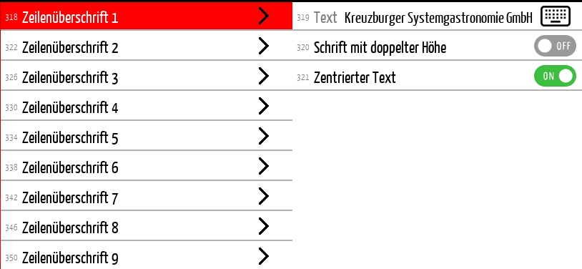

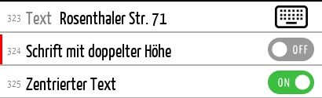

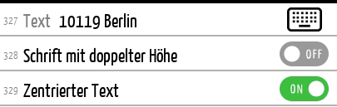

3.3. Einstellung (vgl.2.0) / Druckoptionen (Rechnung)
Barcode auf Rechnung Drucken = Off ( Rechnungen können später mit einem Scanner schneller erfasst, zugeordnet oder weiterverarbeitet werden (z. B. in der Buchhaltung, bei Retouren oder im Lager)
Drucken Sie denn TSE QRCODE aus = OFF (Ausgabe nur der Textsignatur.)
Digitale Quittung aktivieren (ist normalerweise gesperrt, solange kein entsprechendes Erweiterungspaket (z. B. 4 Starter, o. ä.) lizenziert ist.)
Logodruck aktivieren = ON (nur bei vorhandenem Logo). Hinweis: Das Logo muss in einem bestimmten Format über einen USB-Stick importiert werden.
Fußzeile der Rechnung → Linie 1: Hier kann ein Text eingetragen werden, z. B. ein Dankestext oder weitere Informationen (z. B. ‚Vielen Dank für Ihren Besuch!‘).

Drucken von Kundeninformationen = OFF (Kundendaten werden nicht auf der Rechnung ausgegeben).Diese Option ist z. B. wichtig bei Zimmer-Reservierungen. Hinweis: Sie hat nichts mit dem Bewirtungsbeleg zu tun.

Bewirtungsbeleg bei Anwesenheit des Kunden =
Rechnungsdruck Optionen =
Info : Weitere Drücker Optionen sehen ( vgl…..)

3.4 Einstellung (vgl.2.0) / MwSt.
Info: In diesem Bereich werden die in Deutschland gültigen Mehrwertsteuersätze hinterlegt. So wird für jede Produktgruppe (bzw. für einzelne Produkte) die richtige Besteuerung festgelegt.
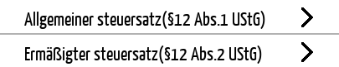
Allgemeiner steuersatz (§ 12 abs.1 UStG ) = “19 %” Bezeichnung “Im Haus”
Ermäßigter steuersatz (12 Abs. 1 UStG) = “7 %” Bezeichnung “außer Haus”
§ 12 Abs. 1 UStG besagt:(Der allgemeine Umsatzsteuersatz beträgt 19 % für alle steuerpflichtigen Lieferungen und sonstigen Leistungen, soweit im Gesetz nichts anderes (ermäßigter Steuersatz 7 %) bestimmt ist.)

4.0. Einstellung (vgl.2.0) / Kassa-Flagge
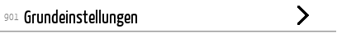
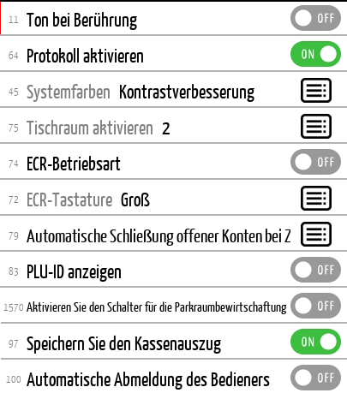
2.

§ Gastro -> ON
§ Alles andere -> OFF
- MwSt.
o Allg. 19% = Im Haus
o Ermäßigt 7% = Außer Haus (Getränke die wenig- Kassa-Flagge
o Grundeinstellungen
§ Protokoll aktivieren -> ON
§ Systemfarben -> Kontrastverbesserung
§ Tischraum aktivieren
· Wenn Tischräume -> wie viele?
· Wenn nicht -> deaktivieren
§ „Aktivieren Sie den Schalter für den Parkraumb.“ -> ON
o Bondruckoptionen
§ Bestellbon bei Direktbestellung ohne Tisch -> ON
o Restaurant Modus
§ Gang (kann man Gänge bestellen ?)
§ Sitzplatz aus
o Verkaufs- / Bestellmanagement
§ Hausbon -> ON
§ Grund für Storno -> ON
§ Auswahl bei Bezahlarten -> Zahlungsarten
§ Trinkgeld -> Automatisch
§ Preisliste Counter -> Außer Haus
§ Preisliste Tables -> Im Haus
o Preisliste
§ 1 -> Im Haus
§ 2 -> Außer Haus
§ Alle anderen aus
o Regeln für automatischen Z-Bericht
§ Aktivieren Sie den automatischen Z-Bericht -> ON
§ Startzeit variabel
§ Regel -> Nur wenn es Dokumente gibt
o Verwaltung von Gutscheinen
§ Gültigkeit des Gutscheins -> Unendlich (eig 3 Jahre)
- Kommunikation
o Kopie per Mail senden -> ON
o Email des Kunden eintragen

